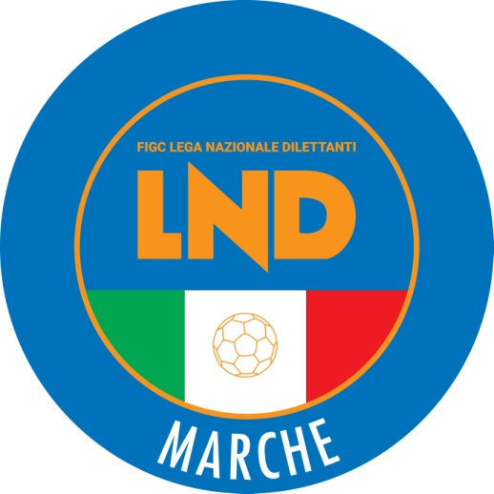 | Federazione Italiana Giuoco Calcio  Lega Nazionale Dilettanti  COMITATO REGIONALE MARCHE  Via Schiavoni, snc - 60131 ANCONA  CENTRALINO: 071 285601 - FAX: 071 28560403  sito internet: marche.lnd.it  e-mail: crlnd.marche01@figc.it  pec: marche@pec.figcmarche.it
Stagione Sportiva 2021/2022

Comunicato Ufficiale N° 169 del 01/03/2022

SOMMARIO

SOMMARIO 1
COMUNICAZIONI DELLA F.I.G.C. 1
COMUNICAZIONI DELLA L.N.D. 1
COMUNICAZIONI DEL COMITATO REGIONALE 1
NOTIZIE SU ATTIVITÀ AGONISTICA 1

COMUNICAZIONI DELLA F.I.G.C.

COMUNICAZIONI DELLA L.N.D.

COMUNICAZIONI DEL COMITATO REGIONALE

COMUNICAZIONE
Nel presente Comunicato Ufficiale sono pubblicati i risultati ed i provvedimenti disciplinari relativi alle gare in cui erano impegnate squadre che devono disputare gare di recupero nella giornata di mercoledì 02.03.2022.
I risultati ed i provvedimenti disciplinari relativi a tutte le restanti gare verranno pubblicati nella giornata di mercoledì 02.03.2022 o giovedì 03.03.2022.

NOTIZIE SU ATTIVITÀ AGONISTICA
PRIMA CATEGORIA
RISULTATI

RISULTATI UFFICIALI GARE DEL 26/02/2022
Si trascrivono qui di seguito i risultati ufficiali delle gare disputate

GIRONE D - 2 Giornata - R
FERMO SSD ARL | - POLISPORTIVA COSSINEA | - | D
REAL EAGLES VIRTUS PAGLIA | - MONTALTO | - | M

GIUDICE SPORTIVO
Il Giudice Sportivo Avv. Agnese Lazzaretti, con l'assistenza del segretario Angelo Castellana, nella seduta del 01/03/2022 ha adottato le decisioni che di seguito integralmente si riportano:
GARE DEL 26/ 2/2022
DECISIONI DEL GIUDICE SPORTIVO
Gara del 26/ 2/2022 REAL EAGLES VIRTUS PAGLIA - MONTALTO
Rilevato dal referto arbitrale che la gara in oggetto non è stata effettuata per impraticabilita' del terreno di giuoco, si dispone la ripetizione della stessa dando mandato al Comitato Regionale Marche per l'effettuazione della medesima.
PREANNUNCIO DI RECLAMO
Gara del 26/ 2/2022 FERMO SSD ARL - POLISPORTIVA COSSINEA
Preso atto del preannuncio di ricorso da parte della Societa' A.S.D.POLISPORTIVA COSSINEA ai sensi dell'art.67 del C.G.S. si riserva decisioni di merito.
Nel relativo paragrafo, di seguito, si riportano i provvedimenti disciplinari assunti a carico di tesserati per quanto in atti.
PROVVEDIMENTI DISCIPLINARI
In base alle risultanze degli atti ufficiali sono state deliberate le seguenti sanzioni disciplinari.
CALCIATORI NON ESPULSI
AMMONIZIONE (II INFR)
ERBA ENRICO | (FERMO SSD ARL) |  | CAROSI MASSIMILIANO | (POLISPORTIVA COSSINEA)
AMMONIZIONE (I INFR)
CAMARA MOUSSA | (POLISPORTIVA COSSINEA) |  | LUCIDI ALIGHIERO | (POLISPORTIVA COSSINEA)

SECONDA CATEGORIA
RISULTATI

RISULTATI UFFICIALI GARE DEL 26/02/2022
Si trascrivono qui di seguito i risultati ufficiali delle gare disputate

GIRONE C - 2 Giornata - R
ANKON DORICA | - ATLETICO CONERO | 6 - 2
VARANO A.S.D. | - VICTORIA BRUGNETTO | 1 - 1

GIUDICE SPORTIVO
Il Giudice Sportivo Avv. Agnese Lazzaretti, con l'assistenza del segretario Angelo Castellana, nella seduta del 01/03/2022 ha adottato le decisioni che di seguito integralmente si riportano:
GARE DEL 26/ 2/2022
PROVVEDIMENTI DISCIPLINARI
In base alle risultanze degli atti ufficiali sono state deliberate le seguenti sanzioni disciplinari.
SOCIETA'
AMMENDA
Euro 50,00 VARANO A.S.D.
Per aver, un proprio sostenitore, durane la gara, rivolto all'arbitro espressioni irriguardose
ALLENATORI
AMMONIZIONE (II INFR)
ESPOSTO TONINO | (ATLETICO CONERO)
CALCIATORI NON ESPULSI
SQUALIFICA PER UNA GARA EFFETTIVA PER RECIDIVITA' IN AMMONIZIONE (V INFR)
MARCONI NICOLA | (ATLETICO CONERO) |  | MALERBA FEDERICO | (VICTORIA BRUGNETTO)
AMMONIZIONE (III INFR)
NICOLETTI GIACOMO | (VARANO A.S.D.) |  | CIUCCOLI JACOPO | (VICTORIA BRUGNETTO)
SEBASTIANELLI FEDERICO | (VICTORIA BRUGNETTO)
AMMONIZIONE (I INFR)
BALDINI DAVIDE | (VARANO A.S.D.) |  | LEONE ANTONIO | (VICTORIA BRUGNETTO)

IL SEGRETARIO IL GIUDICE SPORTIVO
F.to Angelo Castellana F.to Agnese Lazzaretti

Le ammende irrogate con il presente comunicato dovranno pervenire a questo Comitato entro e non oltre il 11/03/2022.

Pubblicato in Ancona ed affisso all’albo del C.R. M. il 01/03/2022.

Il Segretario  (Angelo Castellana) | Il Presidente  (Ivo Panichi)

